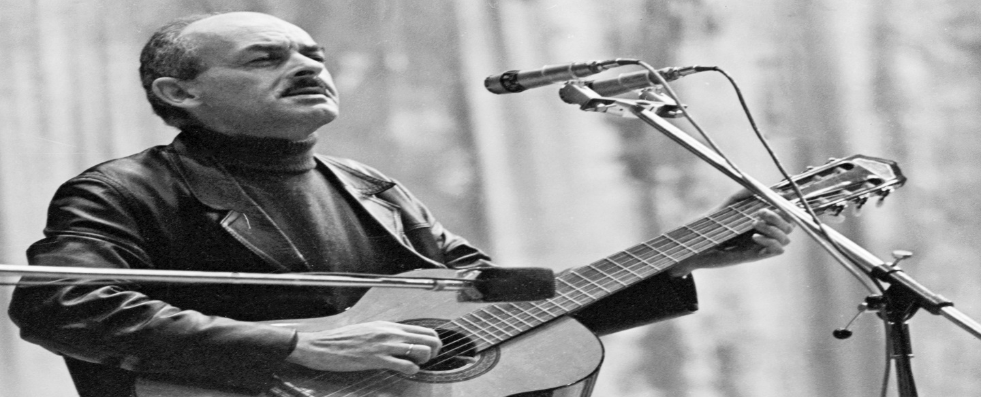

ПОЖЕЛАНИЕ ДРУЗЬЯМ
Давайте восклицать, друг другом восхищаться.
Высокопарных слов не стоит опасаться.
Давайте говорить друг другу комплименты -
ведь это всё любви счастливые моменты.

Давайте горевать и плакать откровенно
то вместе, то поврозь, а то попеременно.
Не нужно придавать значения злословью -
поскольку грусть всегда соседствует с любовью.

Давайте понимать друг друга с полуслова,
чтоб, ошибившись раз, не ошибиться снова.
Давайте жить, во всём друг другу потакая, -
тем более что жизнь короткая такая.

